Инструкция
за работа с вакуумен прекъсвач на 20 Кв HVX242008F на фирмата Шнайдер електрик

- Описание на прекъсвача.
Прекъсвачът е вакуумен за напрежение до 24 Кв и номинален ток 2500 А;
Тип HVX242008F с пружинно моторно задвижване.
Оперативно напрежение 110 в= за БВ и БИ.
С възможност за ръчно навиване на пружината и изведени механични бутони за вкл/изкл на фасадата на прекъсвача. На фасадата е изведена индикация за състоянието на пружината и дали прекъсвачът е включен или изключен и брояч на цикли.
Тези прекъсвачи механично и електрически се пригаждат към съществуващите български колички на КРУ 20 Кв, производство на Завода за прекъсвачи гр. Добрич на мястото на старите маломаслени прекъсвачи с цел по-висока надеждност и пожаро безопасност. /Ретрофит/.
При преработката на количката за КРУ се измества заключващия механизъм и се изпълнява допълнителна блокировка за изключване на прекъсвача преди да се извади количката от КРУ.

2. Външен вид на прекъсвача.
2.1. Поглед отпред.
1 – бутон за изключване; 2 - бутон за включване; 3 – табелка; 4 – брояч на включвания;
5 – индикатор за позиция на прекъсвача; 6 – индикатор за състоянието на пружината;
7 – механизъм за ръчно навиване на пружината.

2.2. Поглед отзад преди оборудването с шини с щипки за присъединяване към РУ 20 Кв.

1 – клеморед за оперативните вериги; 2 – челен панел; 3 – кутия за задвижващия механизъм;
4 – задвижване на полюсите; 5; 7 – високоволтови връзки; 6 – вакуумен полюс; 8 – полюси.

4. Присъединителни размери.

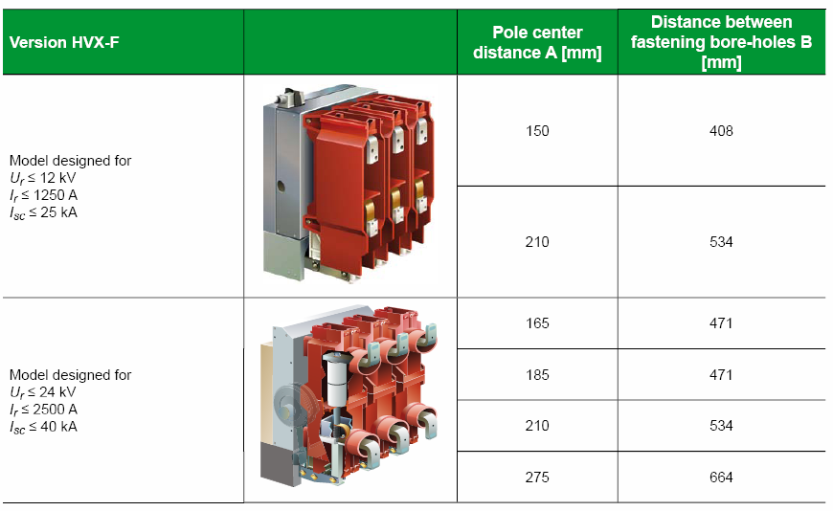

5. Данни, които са посочени на табелката на прекъсвача.

1 – тип; 2 – технически данни; 3 – сериен номер; 4 – година на производство.

6. Допълнителни данни.
Допустима околна температура – от – 5° С до + 40° С; Защита от пряко слънчево греене и висока влажност.
Време за зареждане на пружината от мотора – до 12 сек; Мощност на мотора – 150 в; напрежение на мотора 220 в ~. Предпазителят за защита на мотора при 220 в~ е 1 А;
При монтажът задължително се заземява корпуса на прекъсвача.
7. Работа с прекъсвача.
За да се освободи пружината на прекъсвача е необходимо да се изключи оперативното напрежение и еднократно да се изключи и включи прекъсвача от механичните бутони.
Механичната и електрическа якост на прекъсвача е 10 000 цикъла.
Пружината се зарежда ръчно с манивела при липса на оперативно напрежение или при отказ на мотора да зареди пружината.
Поддръжката му се състои от огледи, почистване и притягане на болтовите съединения.

Точки, където задвижването трябва да се смазва с грес.
1 – шпиндел; 2 – зъбно колело.

16.11.2012 год.

